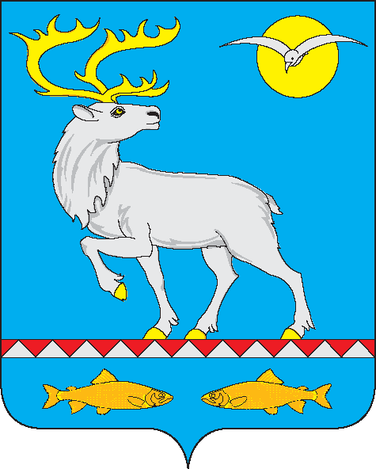

АДМИНИСТРАЦИЯ
ГОРОДСКОГО ПОСЕЛЕНИЯ БЕРИНГОВСКИЙ

ПОСТАНОВЛЕНИЕ

от 24 января 2014 года | № 5 | п. Беринговский

О выделении специальных мест для размещения предвыборных печатных агитационных и информационных материалов

Руководствуясь пунктом 7 статьи 54 Федерального закона «Об основных гарантиях избирательных прав и права на участие в референдуме граждан Российской Федерации», пунктом 1 статьи 47 Закона Чукотского автономного округа «О дополнительных гарантиях избирательных прав граждан при подготовке и проведении выборов в органы государственной власти Чукотского автономного округа и в органы местного самоуправления в Чукотском автономном округе и права на участие в референдуме Чукотского автономного округа и местных референдумах в Чукотском автономном округе», Администрация городского поселения Беринговский,

ПОСТАНОВЛЯЕТ:

Выделить на территории городского полселения Беринговский специальные места для размещения предвыборных печатных агитационных и информационных материалов при подготовке и проведении дополнительных выборов депутатов Думы Чукотского автономного округа пятого созыва, назначенных на 16 марта 2014 года, на следующих зданиях и сооружениях:
- управление открытого акционерного общества «Шахта Нагорная», улица Шахтная, дом № 2 (информационный стенд в помещении здания Управления ОАО «Шахта Нагорная»);
- магазин «Навигатор», улица Мандрикова, дом № 9 (информационный стенд в помещении магазина «Навигатор», ООО «Берингов пролив»);
- Участок Беринговский Государственного предприятия Чукотского автономного округа «Чукоткоммунхоз», улица Мандрикова, дом № 2 (информационный стенд в помещении);
- ППК Беринговский открытого акционерного общества «Анадырский морпорт», улица Набережная, дом № 8, (информационный стенд в помещении ППК Беринговский ОАО «Анадырский морпорт»);
- муниципальное унитарное предприятие «Торгово-производственный комплекс Южный», улица Мандрикова, дом № 8 (информационный стенд в помещении здания МУП «Торгово-производственный комплекс Южный»).

Настоящее постановление направить в Территориальную избирательную комиссию Анадырского муниципального района.

3. Настоящее постановление подлежит обнародованию и вступает в силу с момента обнародования.

Глава Администрации С.А. Скрупский

